МИНИСТЕРСТВО ОБРАЗОВАНИЯ И НАУКИ РОССИЙСКОЙ ФЕДЕРАЦИИ

Федеральное государственное бюджетное образовательное учреждение

высшего образования

«Вятский государственный университет»

Факультет автоматики и вычислительной техники

Кафедра электронных вычислительных машин

«Исследование полупроводникового диода и стабилитрона»

Отчет по лабораторной работе №10 по дисциплине

«Электротехника и электроника»

Вариант 4

Выполнила студент группы ИВТб-21 _______________/ Птахова А.М

Проверил преподаватель __________________________/Семеновых В.И

Киров 2021

**Цель:** Овладение практическими навыками исследования характеристик полупроводникового диода и стабилитрона с использованием средств САПР Electronics Workbench.

**Задание**

Схема:

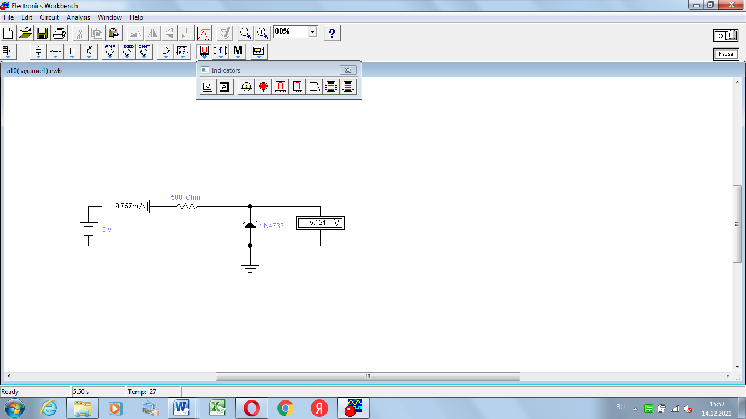

Полученные значения:

|  |  |  |  |  |  |
| --- | --- | --- | --- | --- | --- |
| E, V | 10 | 11 | 12 | 13 | 14 |
| I,mA | 9.757 | 11.72 | 13.69 | 15.66 | 17.62 |
| U, V | 5.121 | 5.139 | 5.156 | 5.172 | 5.188 |

График ВХА

Схема:

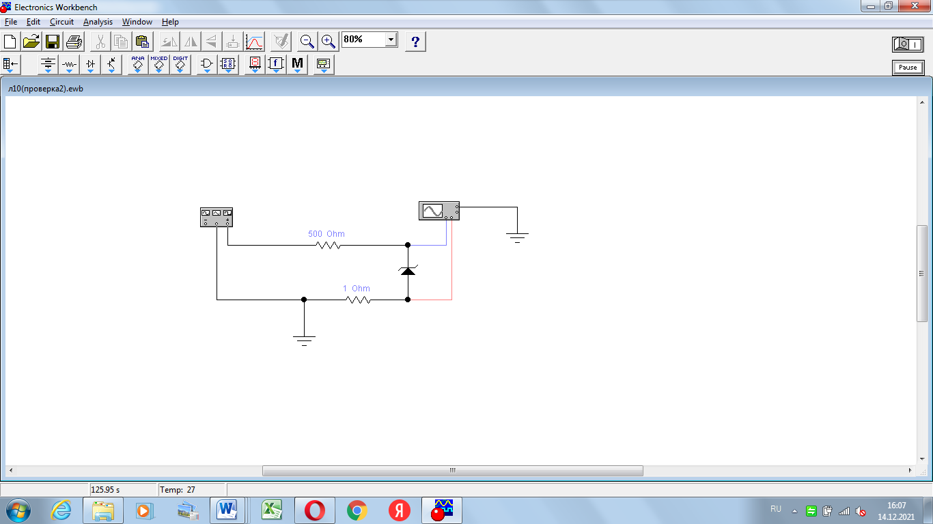

Полученная осциллограмма

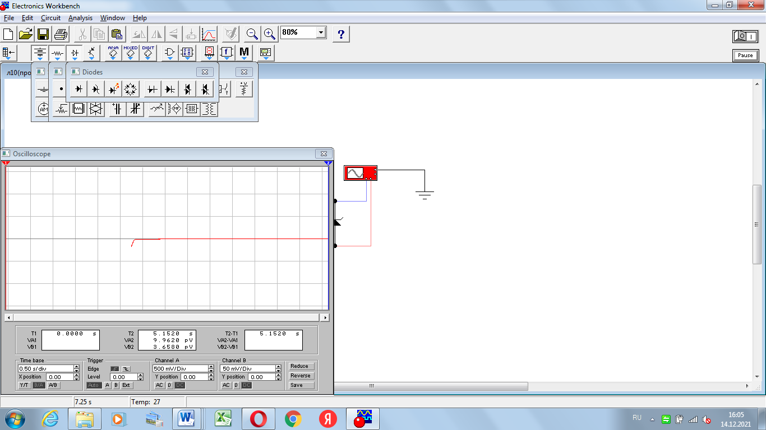

**Вывод**: в ходе выполнения лабораторной работы получены навыки создания и редактирования простейших схем исследования характеристик полупроводникового диода и стабилитрона с использованием средств САПР Electronics Workbench; получения вольтамперных характеристик (ВАХ) для полупроводникового диода и стабилитрона средствами САПР.